**Задание на разработку алгоритма корректировки геометрии ультразвукового расходомера, связанной с влиянием термобарических условий эксплуатации**

Существует несколько типов геометрических параметров ультразвуковых расходомеров, необходимых корректировать по термобарическим параметрам газа:

* Внутренний диаметр;
* Длину акустического канала;
* Угол между осями акустического канала и трубопровода;
* Изменение длины ДПЭ (Датчики пьезоэлектрические).

Каждый геометрический параметр необходимо корректировать по определённому алгоритму. В настоящее время используется обобщённая теория, частично решающая данную задачу. В списке источников представлено несколько основных источников, использованных при разработке теоретической модели.

Однако соотношения подходят для описания изменения геометрических параметров лишь для расходомеров с большими внутренними диаметрами (более 500 мм), представляющих из себя трубопровод, в стенки которого вварены т.н. “бобышки”, из которых и образуются акустические каналы (см. рисунок 1). Но в случае расходомеров с относительно небольшими внутренними диаметрами (см. рисунок 2) толщина стенок трубопровода распределена неравномерно и не осесимметрично, что может дать определённую погрешность измерения расхода газа. В связи с этим необходимо:

1. Разработка математической модели, адекватно описывающей изменение геометрических параметров ультразвукового расходомера при различных значениях давления и температуры газа;
2. Адаптация полученной модели для внедрения её в промышленную продукцию (подразумевается, если это необходимо, упрощение полученной модели для внедрения модели в общий алгоритм ультразвукового расходомера, который должен производить не менее 10 измерений в секунду).

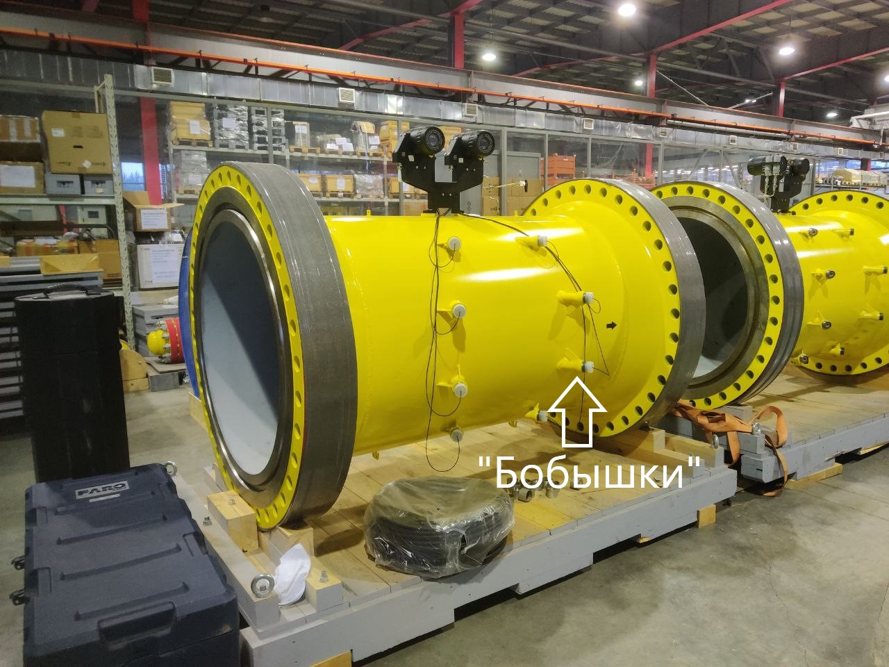

Рисунок 1 – Пример расходомера с большим внутренним диаметром

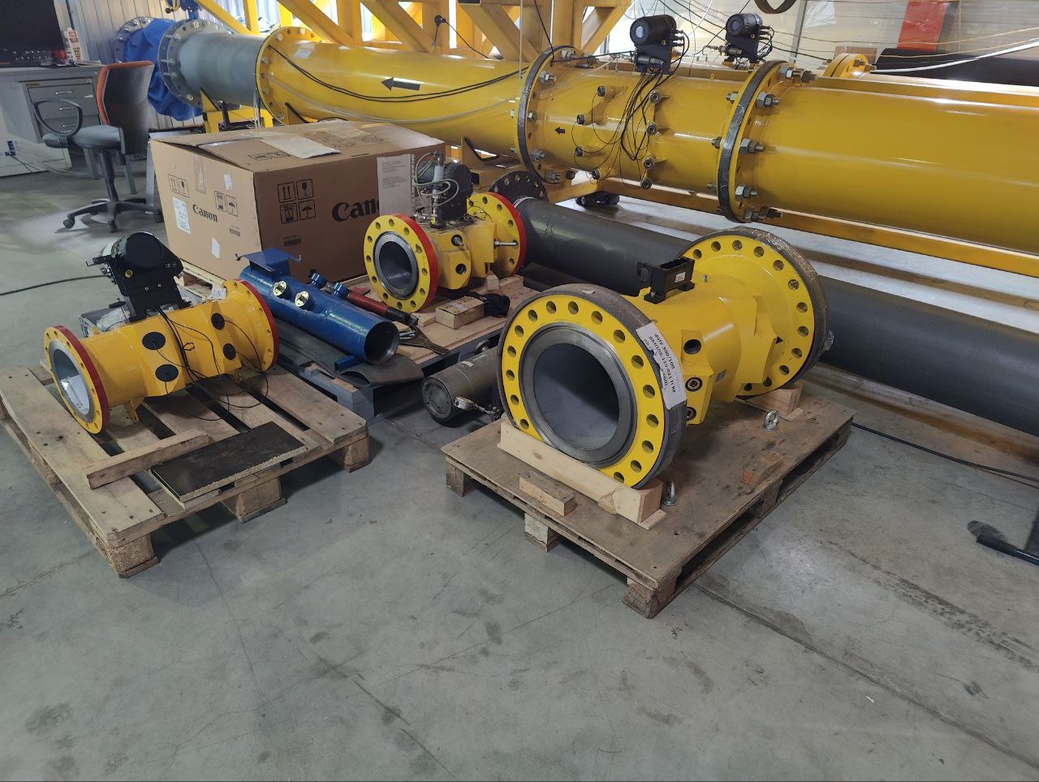

Рисунок 2 – Пример расходомеров с относительно небольшими внутренними диаметрами

**Список источников**

1. ISO 17089-2010;
2. Roark’s formulas for stress and strain;
3. Handbook of uncertainty calculations. Ultrasonic fiscal gas metering stations.